CLIL ACTIVITIES, A RESOURCE FOR SUBJECT AND LANGUAGE TEACHERS. LIZ DALE AND ROSIE TANNER. This book gives us information about what CLIL is and offers us practical ideas.
PART 1. THEORETICAL PRINCIPLES
CLIL. CONTENT AND LANGUAGE INTEGRATED LEARNING. Coyle , Hood and Marsh deffinition. (2.010) It is a dual-focused educational approach in which an aditonal language is used for the learning and teaching of both content and language. Content and language interwoven ( se entretejen- close or inseparable connection).CLIL teaches a subject through another language.
Benefits:
1-It can provide extra motivation for the subject.Children feel they developelanguage skills along with the subject and a language.They develop strong sense of achievement as they notice their progress in their other language.
2- Learning a subject through another language may broaden and deepen CLIL larners understanding of subject concepts, it may be more likely to remember what they have learned- both, the language and the content.
3- Their languages skills and ability to communicate effectively improve.
4- Learners interact meaningfully (meaningful interaction about content and language).
5- Develop intercultural awareness (they learn about ideas and communicate with people from other countries or cultures)
6- CLIL learners learn in different ways. Horward Gardner. Multiple intelligences in a nutshell.: Eight different ways to learn: Lingusitic,(you like working with words, realidin and writing) logival-mathematical,(you like concepts,think logically and like puzles and problems), bodily-physical,(you enjoy sports and games. You like to move around and learn by doing, you use body language to cummunicate) , visual-spatial( you think in images or pictures, learn by seeing and by using charts or diagrams),musical,( you enjoy learning and or making music. You have a sense of rhythm and Melody) , naturalistic ( you enjoy natural world, animals and are interested in the environment) ,interpersonal-social ( you like working in groups, and learn well if you study or discuss things with othere people) and intrapersonal ( you understand your own feelings and thoughts. You like to dadydream and fantasise and to work alone. You like to know why you are doing something). Learning in multiple styles give learners the opportunity to process and produce information and language in a variety of ways, helping information and language to be stores in the brain and making easier for learners to produce the information and language in new situatIons. HOW CLIL ARE YOU? (ANNEX 1)

The first thing to aim as a CLIL school, is the collaboration between language and subject teachers. Then, (Sugerencia a debate: ¿Por qué la maestra de lengua inglesa, no puede ser las de science? Para mi sería más fácil, para la organización del cole también, porque no habría que dar horarios , que no solemos tener, para reunirnos las bilingües con las de inglés) .

The Language teacher needs to:
- Before the lessons: Identify the text-type, and specific language that is used in science.
-During the lessons:Support production, give feed back on Good learner language, and feedback common mistakes, give some hints or strategies for the activity.
-After the subject: offer a review list of activities according to the lacks of knoledge or mistakes found during the lessons .( adapting some activities to any student´s needs)
(Otra sugerencia, sería que maestras de inglés y maestras de science, pertenecieran al mismo ciclo. Así, sería más fácil acordar los aspectos a tratar en cada lección por ambas partes, cuando tuviéramos reunión de ciclo)
Ahora tenemos una rùbrica para ver en el punto en el que nos encontramos como maestros cooperantes.( Y en el puesto ideal que podríamos estar si aplicamos realmente un trabajo CLIL) SEGÚN EL ROL DEL / DE LA MAESTRO/A DE LENGUA, SEGÚN EL ROL DE LA ESCUELA (ANNEX 2)
CHALLENGES IN CLIL .
- ACTIVATING: warm -up activity have a breif discussion on the new topic. ask questions and use visuals ( flashcards,diagrams,…) to find out what learners know about the topic, es lo que se conoce como ZPD ( zona de desarrollo próximo) Zone of proximal development, de Vygotsky.(1978). Scaffolding.

- GUIDING AND UNDERSTANDING: To find out the leve lof difficulty of a digital text, we can use online readability tests. We have to take into account that learners can understand a text if there are no more than 10-15 new words per page in it.
Online-utility.org(http://www.online-utility.org/english/readability_test_and_improve.jsp)
Readability index calculator ( http://www.standards-schmandards.com/exhibits/rix/)
The key is using multimodal input ( videos, pictures/flashcards , written or spoken stories…)simplify your language and repeat information in different ways.
Starting with Reading or listenings and ending up with HOTS ( higher-order thinking skills)
Scaffolding: Andamiaje.
Difference between help and scaffolding. You help students if they ask you how to spell a Word.And you spell it. Scaffolding is when you ask the student tos ay the Word aloud and write it as it sound . for example, words ending in -tation, sounds the same, if they relate that sound with the writing , they´ve got it.
(Examples to follow: Bloom´s taxonomy questions and tasks, Venn´s diagramm for verbs to ha and to have got.
Speaking questions, try tos ay an easy question ( LOTS. Lower-order thinking skills) such as remembering and understanding. (ANNEX 3). KEY IDEA: QUESTIONS AND TASKS FOR CLIL ACCORDING TO BLOOM´S NEW TAXONOMY.

- LANGUAGE: A check list can be useful.

To remember previous vocabulary we can work on a personal vocabulary file (PIF) by writing
WORD | DEFINITION | EXAMPLE
Carbon monoxide (CO) | Poisonous gas that has no smell | You can´t smell the CO, so it´s dangerous.
- SPEAKING: Encouraging learners to speak, respecting the silent period, and starting by basic
answers, when the learner talk about ideas before they write, learners also produce better quality writing. And they also write better if we gice them plenty of models of the texts they need to write. BICS AND CALP dimensión.
BICS: Referred to answers related to a daily basic language, informal communication, learners use visual clues, gestures or facial expreessions to communicate each other.( they reach this level in two to five years)
CLAPS Refers to more formal, academic language, more complex learning, it requires applying , analysing and creating.
- WRITING: It is very important to take these three ideas into account:
-Ensure the purpose:
describe, explain(shows how or why things work or happen),recount (cronological order),instruct(tell people how to do things), persuade(argue one point of view explaining why readers should think something), report (describe what things are like), discuss ( presents arguments from several points of view). Type of subjects: History ( recounts events in cronological order), biology ( describes what things are like), chemistry (involve instructions on how to do things), geocgraphy ( explains how or why things work)
-Realistic audience ( readers, website, magazine)
-text-type ( brochure,webpage,email)

- ASSESSING, REVIEWING AND GIVING FEEDBACK: Some hints in assessment for learning:
Focus on how students learn,classroom practice,be sensitive and constructive, take account leraners motivation, promote commitment(compromiso) to learning goals and shared understanding of the criterio by which they are assessed., recognise the full range of achievements of all learners, develop learners capacity for self-assessment, provide constructive guidance for learners abour how to improve.
Use spoken assessments such as oral or dramatic presentations, or drawing to show understanding. If there are many mistakes in writing activities, and there are almost the same, share it with L2 teachers and they will work with.
Rubric for assessment: measurable criteria ( poor, average, good,excellent) Scale 1-4.

PART 2. SUBJECT PAGES INFORMATION ABOUT THE LANGUAGE OF EACH SUBJECT, WITH SAMPLE TEXT, SAMPLE LANGUAGE AND CONTENT AIMS.

CLIL learners face some common challenges when learning a language in a second language.
Affective challenge: They may feel disempowered,overwhelmed,anxious,inadequate,helpless or even silly.Lack of confidence may afect their readiness to speak.
Linguistic challenge:
1. Discourse -level challenges.Reading, listening and watching.Learners may find the challenge to:
-Process spoken and writen information with visual suppport.
-Interprete diagrams, graphs or charts without any spoken or written explanation.
-Identify the main information in a long written text.
-Jump backwards and forwards to find relevant information when Reading finding important figures in a Word problema or difficult structure.
Speaking and writing:
-Speak spontaneously for any length of time.
-Produce appropriate language for the type of text they are producing.
- Use linking words.
-Pronounciation.

2.Sentence-level challenge. Grammatical structures.
-Tenses.
-Word order.
-Question forms.
-Comparisons.
-Pronouns.

3.Word – level challenges
-Vocabulary.
-Functional language.
-Acronyms. WYSIWYG What you say is what you get.

Cultural challenges.
- Understand issues from different cultural perspectives

SUBJECTS and the language used.TASKS.
Geography: Related to landscapes, human geography, who lives in our planet and how we interact with it. Input can be diiagrams, charts, atlases, maps with keys.Written text about facts, figures, video or documentary about a natural evento, example Panghea.
Simple tasks : (speaking or writing)
- A1.Write a postcard home telling some basic facts about an European capital city they have learned about. Use 5 adjectives to describe the weather in different cities all over the world.
- A2.Describing an animal which lives in a warm desert on a ICT magazine or web for children aged 8. Explain a poster they have made about a capital city.
History Historical sites, museums, time line, tapestries,
Simple tasks:
-A1. Name the main features of a medieval castle at the start o fan audio tour recording.
Label the main events on a timeline leading up to a poster for next students in that level.
-A2. Learners can explain a poster showing how to defeat a Roman Legion to Asterix and Obelix. Describe the basic living conditions of a Roman soldier in a letter home to his family.
ICT. Simple tasks.
-A1: Say the names of computer parts in a memory game. Label screenshot of a software program.
-A2. Give instructions to a fellow learner on how to use a simple IT facility (insert a picture in a document, create a watermark) Write instructions for a classmate on how to produce an effective slide presentation.

Music. Simple tasks.
-A1. Name key musical or dramatic techniques in a class game. LAbel CD sor DVDs with appropriate genres title.
-A2. Give reasons why they prefer one musical or dramatic piece above another in a class discusión in small gropus. Write a short description of a piece of music or drama for an advertising leaflet.

P.E.Communication is verbal an non verbal as they participate in physical activities, mainly done in large spaces. Demonstration and the presence of objects make it easier for learners to follow spoken isntructions and explanations. This makes PE a Good subject for learners who are new to CLIL. PE offers Good language learning opportunities because new vocabulary and gramar are introduced in context, with visual support and physical reinforcement.Misunderstanding can be seen and immediately corrected. Learners practise their listening skills, since they hear how words are pronounced and used in concrete situations.
Simple tasks.
- A1: Learners can name the equipment and main verbs used in a sport in a class quiz. Learners can label illustrations of sports on a poster.
- A2: Learners can give tips on how to improve a sport technique in a feedback session.Learners can write instructions for a short sport exercise.

Useful vocabulary: Give instructions: shot, throw a ball, two- haded throw, throw over arm, throw under arm, throw up/down/away/forward/back/into/in/out, net, bounce,defend, skip,jump,hop, run. Meanings: bat,racket,club,stick.
Science simple tasks:
-A1:Name parts of a flower in a class quizz. LAbel diagramo f a simple electric circuit in an instruction booklet.
-A2: Give instructions on how to carry out an experimento n Surface tensión. Learners can write instructions for an experimento n solids liquids and gases for their classmates.

PART 3: PRACTICAL ACTIVITIES. Activating,Guiding understanding, focus on language, focus on speaking, focus on writing, assessment, review and feedback.

- ACTIVATING. FINISH THE SENTENCE.
Outline: Activate prior knowledge by completing sentences.
Thinking skills:Recalling.
Language focus :Present tenses, vocabulary.
Language skills:Writing
Time: 10-15 minutes
Level: A2 and above
Preparation: Think of a key Word on an aspecto of your topic. It must be a Word that you can use as the start of a sentence and be a Word which learners actually have ideas about- i.e nothing too abstract. Write the Word as the start of a sentence 10 times on the board oro in a worksheet.
PROCEDURE:
1.Explain to the learners that you want to find out what they already know on the topic you are about to start.
2. Give one handout like this to each learner They have to complete all 10 sentences quickly. Learners should be encouraged not to give up and to complete all the sentences,a dding more if posible. As they think harder, they will come up with more ideas.
The desert
Write a different ending for each sentence. Two examples are done for you.
- The desert is dry and hot.
- The desert sometimes freezes at night.
- The desert…
- The desert…
- The desert… (así hasta 10).
3.Pair the learners and ask them to compare their answers and improve their own, in terms of both ideas and language.
4. Elicit some answers from the whole class, picking up on ideas which link to your content and language aims.

- GRAPHIC ORGANISERS .VENN DIAGRAM .
Outline:Learners complete a Venn diagram.
Thinking skills:Remembering, understanding, comparing.
Language focus :Simple present tenses, vocabulary.
Language skills: Writing, making brief notes and informa speaking.
Time: 15 minutes.
Level:A2
Preparation: A Venn´s diagram helps to highlight similarities and differences related to a topic. Prepare a handout of a Venn diagram for each learner.
Procedure: Give out the Venn diagrams . Learners work individaully or in pairs. They write similarities in the middle(overlapping) space and differences in the outer spaces.Wlak aorund and give hints to learneres stucked. Gather the pair´s or individual´s information to the big Venn ´s diagram . Encourage learnerss to use comapratives and linking words ( X is colder than Y, but Y is bigger than X)
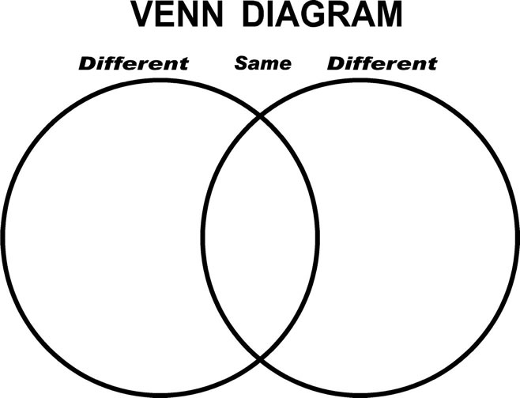
Sample:

3.GRAPHIC ORGANISER. TARGET PRACTICE .

Outline: Complete a target image with ideas and people related to a topic.
Thinking skills:remembereing , understanding.
Language focus :vocabulary
Language skills:Writing ( making brief notes and informal speaking.
Time: 15 minutes
Level: A2
Preparation: Provide a handout of a target for each student

Procedure: Give targets out, one per learner. Chosen topic written in the mddle, in the other circles they note down how it affects themselves ( Me), , their town , their country and the world.
Pair learners to talk and compare their answers. Elicit someanswers from the whole class.

- GRAPHIC ORGANISERS. SPIDER DIAGRAM.
Outline: Brainstorming.
Thinking skills:Remembering, ordering, classifying.
Language focus :Vocabulary.
Language skills:Speaking and writing.
Time: 20 minutes.
Level:A1 and above.
Preparation:Before your lesson, decide on your topic and also think of a number of sub-categories for a spider diagram. Keep the ideas for sub-topics to yourself.
Procedure: Tell the new topic and write it in the middle of the board. Ask them to callo ut ideas or words related to the topic. If they got stuck ask them…Have you thought about…? What do you think if we add…?When all ideas are on the board, ask them if they can see sub-topics. Each arm of the spider is related to a sub-topic.
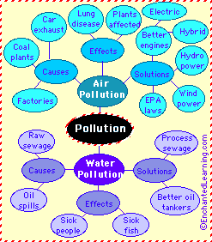

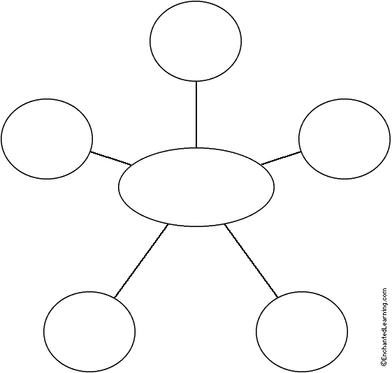

5.GUESSING LESSON.
Outline:Learners guess what´s the lesson about.
Thinking skills: Guessing , hypothesising.
Language focus :Nouns or questions related to the topic you are about to learn.
Language skills:Speaking.
Time: 15 minutes.
Level:A2 or above.
Preparation: Think of 10-to 20 words related to the topic. Write them on a paper ( post it)
Procedure: Stick randomly keyt words on the board. Explain learners they have to guess the topic. Learners read the words and answer questions such as the following:
What do you thing is the lesson going to be about? Which words can you add to these? Which words do you know? Which words don´t you know? How can you guess the meaning of the words you don´t know?
With all the ideas appeared they can write a cloud. http://www.wordle.net/
Variation: Write the topic of the lesson and answer the questions: for example: topic food. In pairs they answer these questions.
What is it food for animals? Who eats Grass/meet/both/? Where can we find food? Where does supermarket food come from?
6.HANDS-ON DISCOVERING.
Outline:Discover something about the topic.
Thinking skills:Cassifying, comparing and contrasting, looking for similarities and differences.
Language focus : simple present tense, adjectives, giving opinions.
Language skills:speaking
Time: 15-20 minutes
Level:A2-B1
Preparation: Prepare six objects, photographs or pictures related to a topic you are teaching. Label each one with a number, create a chart for learneres to complete while discussing the object pictures.
Procedure: Example: Substances. Ask your class to speculate on a question. How many kind of substances do you think there are in the world?(about 5 million) In teams , I give an object o picture to each group.It can be , it can be like this:

NUMBER | SUBSTANCE | DESCRIBING WORDS
1. | SUGAR | CRYSTALLINE, WHITE, SOLID…
2. | WHITE VINEGAR | CLEAR,LIQUID,SMELLS.
3.

Give each team a chart they have to complete the chart with the Word given in the middle, once finished, they change objects and start again until they complete the whole information.
Ask the class to stand up. One person say a sentence, if some student have the same written, they have to sit down.

7.QUICKEST, MOST, BEST.
Outline:Competition to interest and motivate them on the topic.
Thinking skills: Brainstorming, rememberring, identifying.
Language focus :Variable.
Language skills:Writing (note taking) and speaking.
Time: 10-15 minutes.
Level: A1-and above.
Preparation: Decide the topic and competitive tasks.
Procedure:Write the topi con the board. Give learners competitive tasks. Who is the first pair in writing down 10 verbs related to the topic./ 10 nouns related to the topic/words related to the topic/ famous people related to the topic/ sports related to the topic/ drawing the idea of the topic.
8. RED OR GREEN? (true or false)
Outline:Learners decide whether statements about a new topic are true or false.
Thinking skills:Remembering, evaluating, reasoning.
Language focus :Present and past tenses.
Language skills:Speaking.
Time: 10-15 minutes.
Level:A1 and above.
Preparation: Create a listo f 10 true and false statements about a topic. Each learner receives a red and a gree cardboard circle or pice of paper.
Procedure: Rea done sentence. They hold up the paper. After taht, discuss the answers or leave them open and repeat the activity once the lesson is over.

9. SCRAMBLED EGGS.
Outline: Putting A sentence or a text in the right order.
Thinking skills:Ordering 7 organising ideas.
Language focus : Structures, organisation.
Language skills:speaking
Time: 5-10 minutes.
Level:Any.
Preparation: Write a sentence related to the topic. Cut the words out in different cards, make them order them.
Procedure: Give the learners a set of words, individually, in pairs or small groups. Ask the learners to order the sentence. If it is a question, they can discuss the answers.

El punto 2 que es guiding and understanding, es todo lo relacionado a grupos cooperativos. ( desde page 113 a 141) expert groups, timeline, graffiti ( 6 visual copies, related to the same subject/topic, hang them around the walls. Divide the students in 6 groups, each group is given a colour name and the same colour felt tip, the have to go to one of the posters, and talk about what they see. Then write a post it with main ideas given by the group. When alarm sounds, they move to the right hand poster and do the same.)
Finally the speaker in each group, explain the main idea in each poster according to their decisión.
Graphic organisers ( aparte de los vistos en el warming activities. Fishbone map, Tree map, Chart…)
Interactive power point.

Mind the gap ( fill in missing words in the text)
El punto 3 ( de 141- a 170, es el punto: focus on language.) Bingo game, hot seat ( 10-20 words on separate cards one set per each 5 people team. If we have 6 grupos 6 times the same procedure. One of the learners in each group sit on the hot seat, they read the card given and the rest in turns, ask them questions to guess the Word. The odd one out game.Personal vocacbulary or mini book, taboo, cluedo, vocabulary poster,

Punto 4. Focus on speaking ( pages 171-189) same activities we are used to work in our lessons, nothing new at all. Role play, jigsaw, and so on )

ANNEX 1 HOW CLIL ARE YOU?
SCORE
ALWAYS 4 | OFTEN 3 |  | SOMETIMES 2 | OCCASIONALLY 1 |  | NEVER 0
IF YOUR SCORE IS LOW IN A PARTICULAR SECTION THERE ARE SOME ADVICE TO DEVELOP FURTHER
A SCORE OVER 100 MEANS YOU ARE A WELL-INFORMED AND EXPERIENCED CLIL TEACHER.YOU ACTIVATE BOTH CONTENT AND LANGUAGE, PROVIDE MULTIMODAL INPUT, AND KNOW HOW TO SELET AND ADAPT APPROPRIATE MATERIALS.  YOU ORGANISE SPEAKING AND WRITING ACTIVITIES,NOTICE AND DEAL WITH LANGUAGE ERRORS. |  | A SCORE BETWEEN 75 AND 100 SHOWS THAT YOU ARE ON YOUR WAY , HOWEVER YOU COLUD THINK MORE ABOUT THE LANGUAGE ELEMENT OF CLIL TEACHING AND HOW TO INTEGRATE LANGUAGE LEARNING MORE WITH CONTENT LEARNING. |  | A SCORE BETWEEN 35-70, YOU ARE STARTING TO INTEGRATE LANGUAGE WITH CONTENT. YOUR LESSONS ARE MOSTLY CONCENTRATED ON SUBJECT KNOWLEDGE AND SKILLS. | A SCORE BELLOW 35 MEANS YOU ARE PROBABLY A BEGINNING CLIL TEACHER WHO NEEDS TO START THINKING ABOUT HOW TO INTEGRATE MORE LANGUAGE INTO TEACHING PRACTICE.

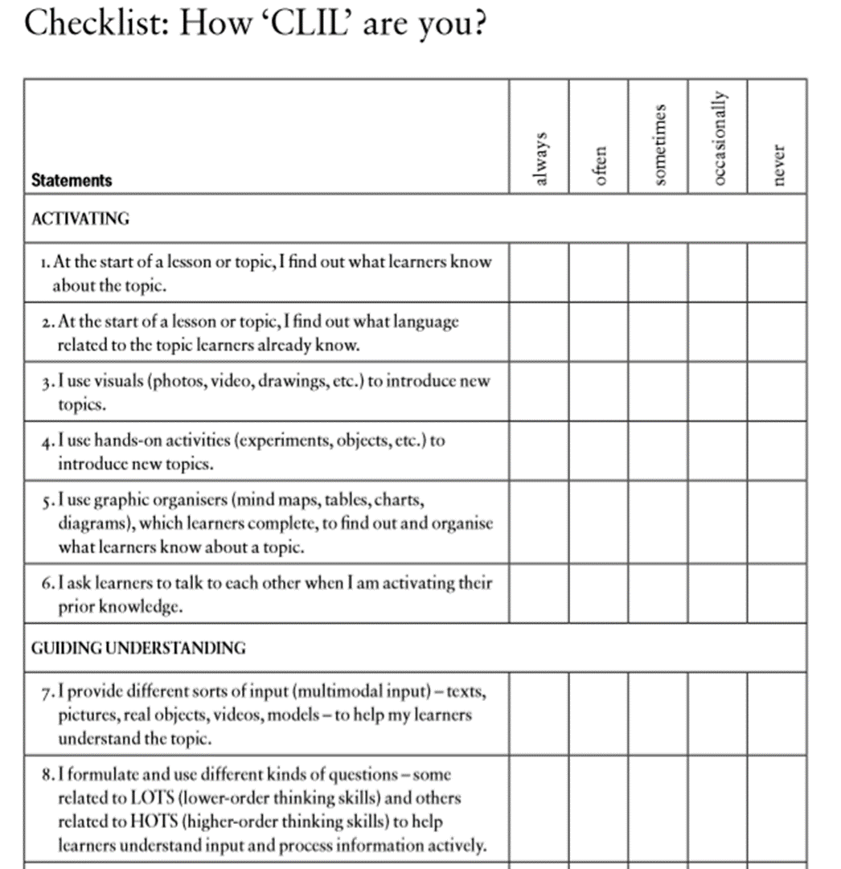

.

.

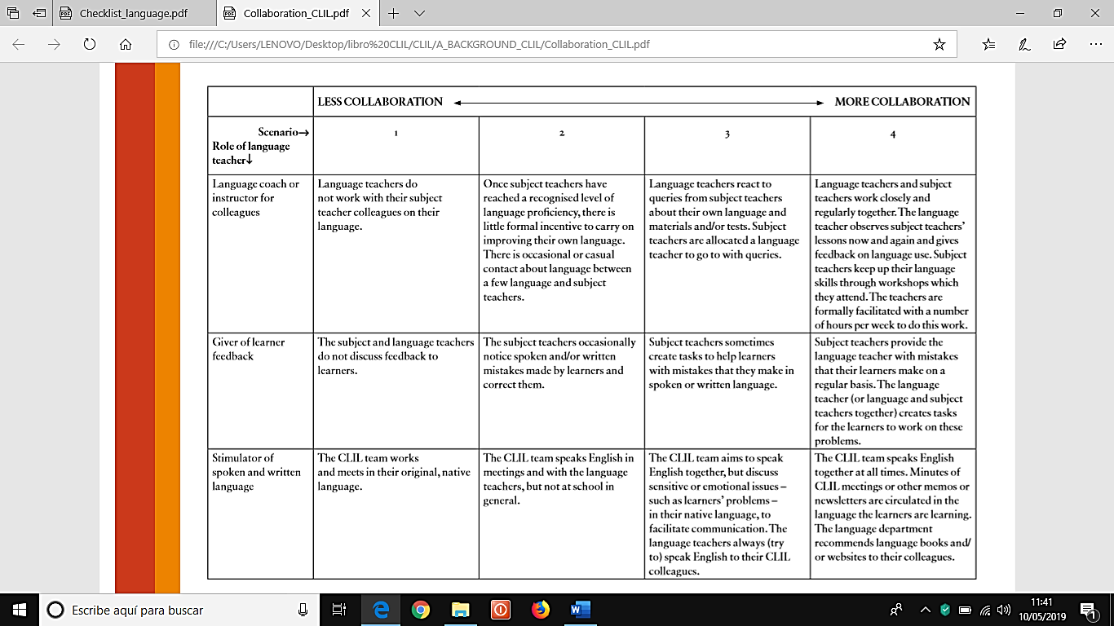
ANNEX 2 RÚBRICA ROL DEL MAESTRO , ROL DE ESCUELA. COLLABORATION IN CLIL.

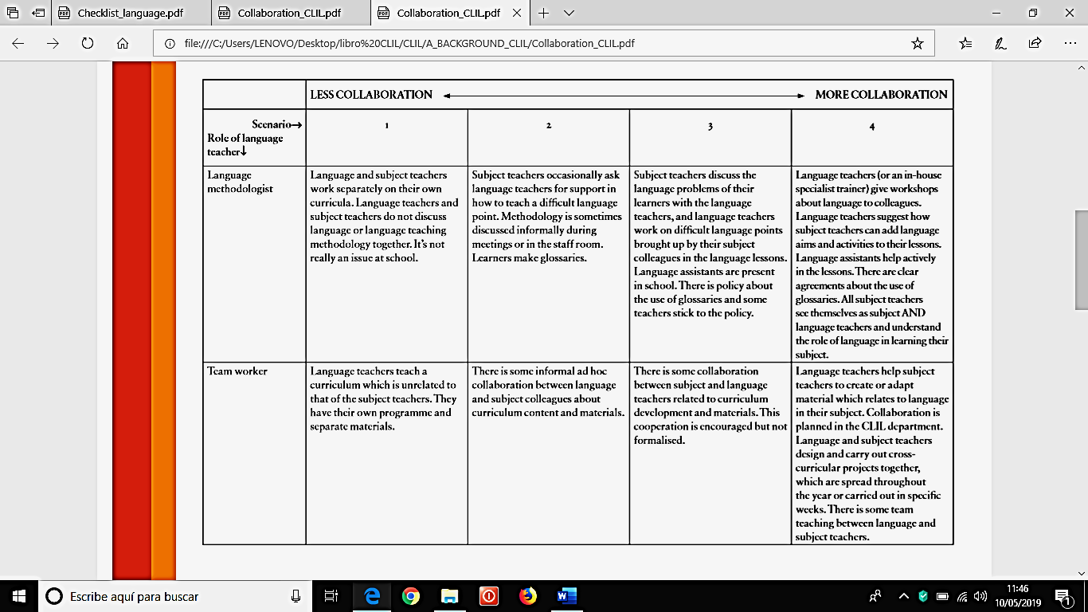

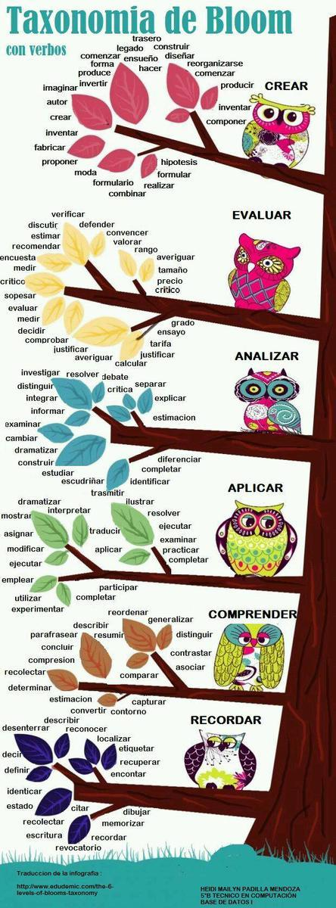
ANNEX 3. KEY IDEA: QUESTIONS AND TASKS FOR CLIL ACCORDING TO
BLOOM´S NEW TAXONOMY.

Añado ahora ideas sacadas del curso del año pasado de Aprendizaje cooperativo. En inglés. Ideas. Y links.

- EL APRENDIZAJE COOPERATIVO: ALGUNAS IDEAS PRÁCTICAS.

Pere Pujolàs MasetUniversidad de Vic.Noviembre de 2003.

Introducción: El aprendizaje cooperativo, como método y como contenido A menudo se presenta el trabajo en equipo entre los alumnos como un recurso, un método más, para atender la diversidad dentro del aula. Por otra parte, muchos profesores no son partidarios de hacer trabajar en equipo a sus alumnos, aduciendo que “uno hace el trabajo y los demás se aprovechan de ello”. Otros se quejan de que, en realidad, lo que han hecho sus alumnos, más que un trabajo en equipo, es la yuxtaposición de una serie de pequeños trabajos individuales, tantos como miembros tiene el equipo... Por eso, acaban diciendo que “no saben trabajar en equipo” y abandonan –o utilizan muy poco- esta forma de trabajar. Esto sería más o menos legítimo si el trabajo en equipo fuera sólo un método, una forma más de organizar el trabajo de los alumnos. Sin embargo, si analizamos con atención el currículum escolar –tal como lo ha hecho Isabel Solé (1997)- veremos que el trabajo en equipo no es sólo un recurso metodológico para enseñar y aprender los contenidos de las distintas áreas, sino también algo que los alumnos deben aprender, como un contenido más, y que, por lo tanto, debe enseñarse de una forma tan sistematizada, al menos, como se enseñan los demás contenidos. Subscribo totalmente la afirmación que, sobre este aspecto, hacen Johnson y Johnson (1997):La capacidad de todos los alumnos de aprender a trabajar cooperativamente con los demás es la piedra clave para construir y mantener matrimonios, familias, carreras y amistades estables. Ser capaz de realizar habilidades técnicas como leer, hablar, escuchar, escribir, calcular y resolver problemas es algo valioso pero poco útil si la persona no puede aplicar estas habilidades en una interacción cooperativa con las otras personas en el trabajo, en la familia y en los entornos comunitarios. La manera más lógica de enfatizar el uso del conocimiento y las habilidades de los alumnos dentro de un marco cooperativo, tal como deberán hacer cuando sean miembros adultos de la sociedad, es dedicar mucho tiempo al aprendizaje de estas habilidades en relaciones cooperativas con los demás. (Johnson y Johnson, 1997, p. 62-63).No aplicar un método que no nos acaba de satisfacer, evidentemente, es muy legítimo. Pero si el trabajo en equipo, además de un método, es también un contenido que deben aprender los alumnos, no podemos eludir su enseñanza diciendo que los alumnos no saben trabajar en equipo, sino que tendremos que enseñárselo, identificando qué es lo que no funciona y cambiando lo que sea necesario, e insistir tanto como haga falta hasta que lo aprendan... Si se insiste, en la escuela, tanto como sea necesario para que los alumnos aprendan a leer y escribir... ¿por qué nos cansamos tan pronto de hacer que aprendan a trabajar en equipo? Las condiciones que deben darse para que podamos hablar, propiamente, de trabajo en equipos cooperativos, nos pueden ayudar a programar y planificar mejor este aprendizaje, y a identificar los puntos débiles, lo que puede ser objeto de mejora, para que los alumnos progresen cada vez más en esta habilidad. Así pues, más que lamentarnos diciendo que los alumnos no saben trabajar en equipo, debemos centrar el esfuerzo en el desarrollo de actividades expresamente diseñadas para enseñarles a trabajar en equipo.

1. La organización del trabajo cooperativo en el aula.
1.1Distribución de los alumnos en equipos. Cuando se consigue que un equipo de trabajo –lo que denominamos equipo de base-funcione, no conviene modificar su composición. Por lo tanto, una de sus principales características, como veremos, es que los equipos de base sean estables y perduren a lo largo de un curso e incluso de todo el ciclo formativo. Pero, por otra parte, también es conveniente que todos los miembros de un grupo clase se relacionen entre si, tengan la oportunidad de trabajar juntos alguna vez. No es conveniente que siempre trabajen en un mismo equipo los mismos alumnos. Esto puede conseguirse si, además de los equipos de base (los cuales, una vez consolidados, no se modifican), utilizamos otros tipos de equipos, y combinamos los distintos agrupamientos a lo largo del ciclo formativo. Me refiero a lo que denominamos equipos esporádicos y equipos de expertos. En el momento de determinar qué alumnos integrarán cada equipo, en las distintas formas de agrupamiento, el criterio que menos se tiene en cuenta es el de homogeneidad (colocar en un mismo equipo alumnos con la misma o similar competencia). Todo lo contrario, la heterogeneidad de los distintos agrupamientos –la diversidad de los miembros de un mismo equipo- es vista como una fuente de nuevos conocimientos y un estímulo para el aprendizaje. Por este motivo, los denominados equipos de base –que constituyen el agrupamiento fundamental- son siempre heterogéneos. Sólo de forma esporádica, y para una finalidad muy concreta, puede ser interesante agrupar a los alumnos de forma más homogénea.
Los equipos de base.
Los equipos de base son permanentes y siempre de composición heterogénea. Lo ideal es que, una vez consolidados, se puedan mantener durante todo el ciclo formativo. El número de componentes de cada equipo de base está relacionado con su experiencia a la hora de trabajar de forma cooperativa. En ningún caso, sin embargo, el número será superior a 5 o, como máximo, 6 componentes. A partir de esta cantidad, por más experiencia que se tenga, es difícil que se puedan relacionar con todos. Generalmente los equipos de base están formados por 4 alumnos. Otra característica imprescindible es que la composición de los equipos sea heterogénea (en género, étnia, intereses, capacidades, motivación, rendimiento...). En cierto modo, cada equipo debe reproducir las características del grupo clase. En cuanto a la capacidad y rendimiento, se procura que un alumno tenga un rendimiento-capacidad alto, dos alumnos, uno mediano, y otro alumno, uno más bajo. Para asegurar la necesaria heterogeneidad lo más habitual es que sea el profesor el que distribuya a los alumnos en los diferentes equipos de base, teniendo en cuenta, por supuesto, sus preferencias y sus posibles incompatibilidades. Para ello puede ser útil la información obtenida a través de un test sociométrico. Una fórmula más simple que el sociograma es preguntarles, a los alumnos, con qué tres compañeros les gustarían trabajar en la clase, con lo cual es posible identificar a los alumnos menos escogidos o a los que nadie ha elegido. En este caso, hay que pensar muy bien en qué equipo les ponemos procurando que sea en alguno con alguien a quien él haya escogido y que esté dispuesto –debidamente orientado por el profesor- a echarle una mano y ayudarle a integrarse dentro del equipo.Una manera habitual de proceder para formar los equipos de base es la siguiente: se distribuyen los alumnos del grupo clase en tres columnas. En la columna de un extremo se coloca una cuarta parte de los alumnos (tantos como equipos de cuatro alumnos queremos formar, es decir, la cantidad que resulta de dividir por cuatro el número total de alumnos), procurando colocar en esta columna los alumnos más capaces en todos sentidos (no sólo los que tengan un rendimiento más alto, sino también los más motivados, los más capaces de ilusionar y animar a los demás, de “estirar” al equipo...). En la columna del otro extremo se coloca la cuarta parte de alumnos más “necesitados” de ayuda. En la columna del centro se colocan las dos cuartas partes restantes (la otra mitad del grupo clase). Cada equipo se forma con un alumno de la primera columna, dos de la columna del centro, y uno de la tercera columna, procurando, además, que se dé un equilibrio en las demás variables: género, étnia, etc.

Equipos esporádicos.
Los equipos esporádicos se forman durante una clase y, como mucho, duran lo que dura la sesión, pero también pueden durar menos tiempo (desde cinco minutos, el tiempo justo para resolver alguna cuestión o algún problema, hasta un tiempo más largo para llevar a cabo alguna pequeña actividad o resolver algún problema). La cantidad de miembros de un equipo esporádico puede variar mucho (desde un mínimo de 2 o 3 alumnos, hasta un máximo de 6 o 8) y su composición puede ser tanto homogénea como heterogénea (en cuanto a las características, rendimiento y capacidad de sus miembros). Por ejemplo, durante una sesión de clase podrían trabajar juntos dos o tres alumnos para que uno de ellos explique al otro o a los demás algo que no saben (Tutoría entre iguales), o bien pueden trabajar juntos los alumnos que ya dominan la técnica o el procedimiento que el profesor les está enseñando, mientras éste se reúne con los que aún no la dominan para explicársela de nuevo y ayudarles a superar las dificultades.
Equipos de expertos.
De una forma similar a la utilizada en la técnica conocida como “Rompecabezas”, los equipos de base podrían redistribuirse de vez en cuando en equipos de expertos, en los cuales un miembro de cada equipo se “especializaría” en un conocimiento o habilidad –por ejemplo, dibujar, corregir ortográficamente un texto, etc.- hasta hacerse “experto” en ello, para que más tarde transmitiera sus conocimientos dentro del equipo de base, como los demás le transmitirían a él los conocimientos adquiridos en sus respectivos equipos de expertos. Otra modalidad de grupos de expertos podría ser la siguiente. Es muy posible que entre los alumnos de un grupo clase haya unos que destaquen más que los demás en el ejercicio de alguna técnica o habilidad (cálculo, análisis sintáctico, resolución de problemas, etc.). Se podrían organizar de vez en cuando algunas sesiones de clase en las que los alumnos se agruparan en equipos de expertos–de forma rotativa- en función de estas técnicas, en los que uno de ellos, o varios, “dirigiera” a los demás en el ejercicio de la correspondiente técnica. En este caso, lo ideal sería que todos los alumnos pudieran actuar como “expertos” en un equipo u otro.

  - Distribución del mobiliario de la clase. Grupos de 4/5 como los tenemos en el cole.

1.3“Filosofía” del aula inclusiva.
Se trata de sensibilizar al alumnado y hacer crecer en él la vivencia de los valores implícitos a la inclusión así como la satisfacción por vivir estos valores. Se trata de trabajar con los alumnos “lemas” parecidos a los siguientes1:“Todos aprendemos de todos”.“Aquí cabe todo el mundo”.“Tengo derecho a aprender de acuerdo con mi capacidad. Esto quiere decir que nadie puede ponerme un mote por mi forma de aprender”.“Tengo derecho a ser yo mismo. Nadie puede tratarme de forma injusta debido al color de mi piel, a mi peso, a mi estatura, por el hecho de ser niño o niña, ni debido a mi aspecto”

1.4 Normas de funcionamiento del grupo para el trabajo en equipo.
He aquí un ejemplo:1. Compartirlo todo (Es necesario pedir permiso previamente).2. Pedir la palabra antes de hablar.3. Aceptar las decisiones de la mayoría. 4. Ayudar a los compañeros.5. Pedir ayuda cuando se necesite.6. No rechazar la ayuda de un compañero.7. Cumplir las tareas que me toquen.8. Participar en todos los trabajos y actividades del equipo.9. Cumplir estas normas y hacerlas cumplir a los demás.10. Trabajar en silencio y, cuando sea necesario, hablar en voz baja.
1.5Organización interna de los equipos: El Cuaderno de Equipo. El Cuaderno del Equipo es un instrumento didáctico de gran utilidad para ayudar a los equipos de aprendizaje cooperativo a autoorganizarse cada vez mejor. Se trata de un cuaderno –generalmente en forma de carpeta de anillas, en la cual puedan ir añadiéndose hojas- donde los distintos equipos deben hacer constar los siguientes aspectos
a) La composición del equipo. Se trata de una hoja donde deben hacer constar el nombre de los miembros del equipo, así como las principales aficiones y habilidades de cada uno de ellos, como una manera de significar la diversidad que existe entre ellos.
b) La distribución de los roles del equipo. Hay que operativizar al máximo los distintos roles o cargos, indicando las distintas tareas propias de cada cargo. En la tabla 1 se indica un ejemplo de las distintas tareas que puede ejercer cada uno de los cargos. Cada miembro del equipo base debe ejercer un cargo. Por lo tanto, debe haber un mínimo de cuatro cargos por equipo. Si hace falta, -porque el equipo está formado por más de cuatro miembros, se subdividen las tareas de algún cargo. (Por ejemplo, alguien puede ejercer el rol de “observador”, una de las funciones asignadas, en principio, al secretario del equipo). Los cargos son rotativos: todos deben ejercer todos los cargos. Periódicamente, se revisan las tareas de cada cargo, añadiendo de nuevas, si hace falta, o quitando algunas. Los alumnos deben exigirse mutuamente a ejercer con responsabilidad las tareas propias de su cargo. De esto depende, en parte, el éxito del equipo y, por lo tanto, la posibilidad de mejorar su calificación final (Si cada uno ejerce su cargo correctamente, el equipo funcionará mejor y esto supone –como veremos- una puntuación complementaria, porque trabajar en equipo también es un contenido que hay que aprender...)

No es fácil conseguir que los alumnos practiquen con espontaneidad y de forma automatizada las tareas asignadas al cargo que ejercen en un momento determinado. La forma de introducirlos es mostrar –y demostrar-, con la práctica, que el ejercicio responsable de estas tareas beneficia al equipo porque posibilita un mejor funcionamiento del mismo. El ejercicio continuado de las mismas permite que poco a poco se conviertan en hábitos, es decir, en una forma “habitual” de proceder, que se percibe como algo natural y que ya no extraña a nadie. Johnson, Johnson y Holubec (1999, p. 86) señalan que las etapas habituales en el desarrollo de una destreza –como las que constan en la tabla 1- son cuatro:1.Empleo consciente, aunque torpe, de la destreza2.Sensación de falsedad al poner en práctica la destreza. Después de un tiempo, la torpeza desaparece, pero muchos alumnos experimentan una sensación de falsedad al emplearla, por lo que necesitan el aliento del docente y de sus compañeros para superar esta etapa.3.Empleo correcto pero mecánico de la destreza.4.Empleo automático y rutinario. Los alumnos han incorporado plenamente la destreza a sus repertorios conductuales y la sienten como algo natural. Asimismo, los mismos autores advierten que los alumnos deberán ir mejorando continuamente las destrezas del trabajo en equipo mediante su corrección, modificación y adaptación, y señalan estas cuatro reglas que el profesor deberá tener en cuenta a la hora de enseñar destrezas a sus alumnos:
1.Ser concreto.
2.Definir operativamente cada destreza (Algo parecido a lo que se ha hecho en la tabla 1).
3.Empezar poco a poco. No sobrecargar a los alumnos con más destrezas de las que pueden aprender en un momento dado. Basta con hacer hincapié en una o dos conductas durante unas cuantas sesiones. Los alumnos necesitan saber qué conducta es apropiada y deseable dentro de un grupo cooperativo, pero no deben ser sometidos a un exceso de información.
4.Insistir en la práctica reiterada. No basta con hacer que los alumnos ejerciten una o dos veces las destrezas. Hay que insistir en el empleo de cada destreza hasta que los alumnos la integren a su repertorio conductual y la empleen de forma automática y habitual.c). Los Planes del Equipo y la revisión del funcionamiento del EquipoCada equipo, además, establece su propio Plan del Equipo, en el que se fijan, para un periodo de tiempo determinado (quince días, un mes...) unos objetivos comunes para mejorar sus propias producciones, el funcionamiento de su equipo, o ambas cosas a la vez. Por ejemplo, pueden proponerse poner una especial atención en la presentación de los ejercicios (suponiendo que todos tengan en común que son poco cuidadosos en este sentido y, en general, presentan sus ejercicios más o menos bien realizados pero casi siempre mal presentados, sucios, llenos de tachaduras y borrones...). Pero también pueden proponerse como objetivos mejorar algún aspecto, especialmente conflictivo o poco conseguido, de su funcionamiento como equipo: estar dispuestos a dar ayuda, pedir ayuda para que te indiquen cómo hacer una cosa, no para que te la hagan, darse ánimos mutuamente, cumplir cada uno con su función, etc. Algunos de estos objetivos del equipo siempre son los mismos: Que todos los alumnos colaboren, se ayuden, para conseguir progresar en su aprendizaje, aprovechar el tiempo, pedir y dar ayuda, etc. Estos objetivos, en forma de compromisos personales, también pueden ser específicos de cada alumno: cada uno puede proponerse mejorar en algo su comportamiento con relación a las habilidades sociales propias del trabajo en equipo (terminar la tarea dentro del tiempo previsto, no distraer a los compañeros, etc.). Para concretar este Plan del Equipo puede servir el formulario de la figura 1.La calificación final del alumno viene determinada por la puntuación que el profesor da a sus producciones individuales con relación a los objetivos que tenía fijados en su propio Plan de Trabajo Personalizado, a la cual se añade una puntuación adicional (un punto, o medio punto...) si el equipo considera superados –con el visto bueno del profesor- los objetivos y propósitos que se había propuesto en el Plan de Trabajo del Equipo.Para esto –tanto para concretar los objetivos del equipo, como para valorarlos- es necesario disponer de un tiempo para que cada equipo pueda reflexionar y revisar su propio funcionamiento.La efectividad progresiva del aprendizaje cooperativo depende en gran medida de la capacidad de los distintos equipos o grupos de reflexionar periódicamente, de forma sistemática, sobre su propio funcionamiento, valorando su propio equipo, de forma que sean capaces de:Describir qué actuaciones de las que llevan a cabo en el seno del equipo son realmente de ayuda y cuáles no lo son.Tomar decisiones sobre qué comportamientos deben mantenerse (porque benefician el funcionamiento del equipo y facilitan el logro de sus objetivos) y cuáles han de cambiar (porque son perjudiciales al bien común del equipo).Por esto los equipos de aprendizaje cooperativo y todo el grupo clase que trabaja de forma cooperativa deben dedicar un espacio de tiempo determinado para hacer esta revisión y ponerla en común.Joanne W. Putnam (1993) propone un cuestionario que ha sido adaptado en la Figura 2, para que los alumnos reflexionen sobre el funcionamiento de su equipo y se propongan objetivos para mejorarlo en el futuro.Saber hacer eso, y hacerlo de forma sistemática, permite –según Johnson y Johnson (1997)- que los equipos se centren en el mantenimiento de las relaciones positivas de trabajo entre sus miembros, facilita el aprendizaje paulatino pero continuado de habilidades cooperativas, garantiza que los miembros del equipo reciban “feedback” sobre su participación y, por lo tanto, tengan la oportunidad de afirmarse en algunos comportamientos y de modificar otros, posibilita que los alumnos piensen a nivel metacognitivo (sean capaces de reflexionar sobre lo que piensan, dicen o hacen), y, finalmente, procura los medios para celebrar el éxito del equipo a la vez que refuerza las conductas positivas de sus miembros.

11. PLAN DEL EQUIPO.
Nombre (o número) del Equipo: _____________________ Curso: _____ Grupo: _____Año académico: ________ / _________ Período: ______________________________Formado por:

Esta pauta para la revisión del funcionamiento del equipo podría imprimirse detrás del Plan del Equipo (véase la figura 1). De esta forma, lo que se haya indicado en el apartado “Objetivos que nos proponemos” se hará constar como “Objetivos del equipo” en el siguiente Plan del Equipo.

Figura 2(Adaptado de Putnam, 1993).d). El Diario de sesiones. Al final de cada una de las sesiones de trabajo en equipo cooperativo, el que en aquel momento ejerce el rol de secretario debe escribir el “Diario de sesiones”, es decir, explicar en qué ha consistido la sesión de trabajo en equipo (qué han hecho, y cómo) y la valoración global de la misma.

1.6 Las celebraciones en los equipos y el grupo clase. Las celebraciones de los equipos y de toda la clase cuando está distribuida en equipos de aprendizaje cooperativo es un elemento muy importante: el hecho de sentir que se ha conseguido un éxito, que se ha logrado lo que se había propuesto, sentirse apreciado y respetado, son las condiciones indispensables para ir reafirmando el compromiso de aprender, el entusiasmo por trabajar en equipos cooperativos, y el progresivo autoconvencimiento de sentirse capaz de aprender con la ayuda de los demás y de sentirse satisfecho de haber sido capaz de ayudar a los demás en sus aprendizajes.

2.Algunas técnicas de aprendizaje cooperativo2.1La técnica TAI ("Team Assisted Individualization")2En esta técnica no hay ningún tipo de competición, ni intergrupal, ni, por supuesto, interindividual. Su principal característica radica en que combina el aprendizaje cooperativo con la instrucción individualizada: todos los alumnos trabajan sobre lo mismo, pero cada uno de ellos siguiendo un programa específico. Es decir, la tarea de aprendizaje común se estructura en programas individualizados o, mejor dicho, personalizados para cada miembro del equipo, es decir, ajustados a las características y necesidades de cada uno. En estos equipos los alumnos se responsabilizan de ayudarse unos a otros a alcanzar los objetivos personales de cada miembro del equipo:Se pretende respetar, con ello, el ritmo y el nivel de aprendizaje de cada alumno sin renunciar a los beneficios del trabajo en grupo. Cooperación e individualización se conjugan en un intento de superar las posibles deficiencias de cada uno de estos enfoques por separado. (Parrilla, 1992, p. 122).En síntesis, la secuencia a seguir en la aplicación de esta técnica puede ser la siguiente:1.Se divide el grupo clase en un determinado número de Equipos de Base.1Se concreta para cada alumno su Plan de Trabajo Personalizado, en el cual consten los objetivos que debe alcanzar a lo largo de la secuencia didáctica y las actividades que debe realizar.2Todos trabajan sobre los mismos contenidos, pero no necesariamente con los mismos objetivos ni las mismas actividades.3Cada alumno se responsabiliza de llevar a cabo su Plan de Trabajo y se compromete a ayudar a sus compañeros a llevar a cabo el suyo propio.4Simultáneamente, cada equipo elabora -para un periodo determinado- su propio Plan de Equipo, con los objetivos que se proponen y los compromisos que contraen para mejorar su funcionamiento como equipo.5Si además de conseguir los objetivos de aprendizaje personales, consiguen mejorar como equipo, cada alumno obtiene una “recompensa” (unos puntos adicionales en su calificación final).Una propuesta de intervención didáctica y de organización del trabajo en el aula inspirada en esta técnica puede verse en Pujolàs (2001).La descripción y valoración de una experiencia en la que se ha aplicado una adaptación de esta técnica –en este caso en el ciclo superior de Educación Primaria- puede verse en un artículo publicado en la revista Aula de innovación educativa: "Los grupos cooperativos en el aula, una respuesta al reto de la diversidad" (Guix y Serra, 1997). Las autoras, maestras de un centro público de Educación Primaria, valoran su experiencia con las palabras siguientes:

Pensamos que la experiencia fue muy interesante y que conseguimos, en parte, los objetivos que nos habíamos propuesto. Decimos en parte, porque eran objetivos muy amplios y dependían de muchos factores. Pero el grupo se ha hecho más compacto, la relación más fluida y no hay alumnos marginados. Es el caso de un alumno con necesidades educativas especiales que se mostraba introvertido (asustadizo, triste, llorón, con bajo nivel de comunicación oral...). El trabajo cooperativo le ha ayudado a mejorar su personalidad y se manifiesta contento, alegre, habla con los compañeros, interviene cuando lo cree conveniente... (...)El rendimiento del grupo en general ha mejorado si lo comparamos con otras áreas en las que no se ha aplicado esta técnica. (Guix y Serra, 1997, p. 48).2.2La Tutoría entre Iguales (“Peer Tutoring”)3Este recurso se sustenta en la colaboración que un alumno dispensa a un compañero de clase que ha formulado una demanda de ayuda. Encontramos una estructura de aprendizaje cooperativa, pero no ya en grupos reducidos y heterogéneos sino recurriendo a una dualidad: parejas de alumnos de un mismo grupo.Es una estrategia que trata de adaptarse a las diferencias individuales en base a una relación diádica entre los participantes. Estos suelen ser dos compañeros de la misma clase y edad, uno de los cuales hace el papel de tutor y el otro de alumno. El tutor enseña y el alumno aprende, siendo generalmente esta relación guiada por el profesor. (Parrilla:1992, p. 127)Para que la Tutoría Entre Iguales ayude a mejorar el rendimiento de los alumnos implicados, tienen que darse las siguientes condiciones (Serrano y Calvo: 1994, p. 24):•El alumno tutor debe responder a las demandas de ayuda de su compañero.•La ayuda que proporcione el tutor a su compañero debe tomar la forma de explicaciones detalladas sobre el proceso de resolución de un problema y nunca debe proporcionarle soluciones ya hechas.Tanto el hecho de recibir respuestas con la solución explicitada, como no recibir ayuda a una demanda, comporta, evidentemente, un efecto negativo sobre el rendimiento.En síntesis, la secuencia a seguir en la aplicación de esta técnica puede ser la siguiente:1.Fase de preparación: selección de los alumnos tutores y de los alumnos tutorizados.2.Diseño de las sesiones de tutoría (contenidos, estructura básica, sistema de evaluación).3.Constitución de los “pares”: alumno tutor y alumno tutorizado.4.Formación de los tutores.5.Inicio de las sesiones, bajo la supervisión de un profesor en las primeras sesiones.6.Mantenimiento de la implicación de los tutores (con reuniones formales y contactos informales con los profesores de apoyo).3 Parrilla, 1992, pp. 127-128.
162.3El Rompecabezas (“Jigsaw”)4Esta técnica es especialmente útil para las áreas de conocimiento en las que los contenidos son susceptibles de ser “fragmentados” en diferentes partes (por ejemplo: literatura, historia, ciencias experimentales...). En síntesis esta técnica consiste en los siguientes pasos:•Dividimos la clase en grupos heterogéneos de 4 ó 5 miembros cada uno.•El material objeto de estudio se fracciona en tantas partes como miembros tiene el equipo, de manera que cada uno de sus miembros recibe un fragmento de la información del tema que, en su conjunto, están estudiando todos los equipos, y no recibe la que se ha puesto a disposición de sus compañeros para preparar su propio “subtema”. •Cada miembro del equipo prepara su parte a partir de la información que le facilitael profesor o la que él ha podido buscar. •Después, con los integrantes de los otros equipos que han estudiado el mismo subtema, forma un “grupo de expertos”, donde intercambian la información, ahondan en los conceptos claves, construyen esquemas y mapas conceptuales, clarifican las dudas planteadas, etc.; podríamos decir que llegan a ser expertos de su sección. •A continuación, cada uno de ellos retorna a su equipo de origen y se responsabiliza de explicar al grupo la parte que él ha preparado. Así pues, todos los alumnos se necesitan unos a otros y se ven "obligados" a cooperar, porque cada uno de ellos dispone sólo de una pieza del rompecabezas y sus compañeros de equipo tienen las otras, imprescindibles para culminar con éxito la tarea propuesta: el dominio global de un tema objeto de estudio previamente fragmentado.La descripción de una experiencia en la que se ha aplicado una adaptación de esta técnica puede verse en un artículo publicado en la revista Aula de innovación educativa: "Una experiencia de aprendizaje cooperativo en educación secundaria" (Geronès y Surroca, 1997). Las autoras, profesoras ambas de lengua y literatura catalana en un Instituto de Enseñanza Secundaria, la valoran de la siguiente forma: Nos planteamos dos objetivos básicos: uno era el trabajo cooperativo y el otro consistía en conseguir que los alumnos incorporaran unos determinados conocimientos en su bagaje personal. El primer objetivo suponía trabajar un valor: el aprendizaje común. Creemos que esta actividad es muy beneficiosa para los alumnos ya que, a lo largo de su vida, tendrán que cooperar en múltiples ocasiones con otras personas. En consecuencia con lo que acabamos de decir creemos necesario que el alumno aprenda, dentro del ámbito escolar, a trabajar en esta dirección. El segundo objetivo tenía como fundamento una preocupación: ¿de qué manera podíamos conseguir que un tema quedase incorporado sólidamente, no sólo temporalmente, a los conocimientos y a las experiencias que irán definiendo la personalidad humana e intelectual de nuestros alumnos? Éramos conscientes que teníamos que trabajar con un método que asegurase la relación viva entre el alumno y la materia objeto de estudio. Intentamos, pues, que se sintiese protagonista de esta aventura personal que supone el acceso al mundo del saber. Aquí radicó el éxito de nuestra empresa: se sintieron protagonistas y responsables de una pequeña parcela de la asignatura que estaban estudiando. La valoración positiva, por parte de los alumnos, nos acabó de confirmar que [esta experiencia] era una experiencia que valía la pena utilizar como método de enseñanza y aprendizaje. (Geronès y Surroca, 1997, p. 49).2.4Los Grupos de Investigación (“Group-Investigation”). Es una técnica parecida a la anterior, pero más compleja. Tal como la describen Gerardo Echeita y Elena Martín (1990), es muy parecida a la que en nuestro entorno educativo se conoce también con el método de proyectos o trabajo por proyectos6. Esta técnica implica los siguientes pasos:•Elección y distribución de subtemas: los alumnos eligen, según sus aptitudes o intereses, subtemas específicos dentro de un tema o problema general, normalmente planteado por el profesor en función de la programación.•Constitución de grupos dentro de la clase: la libre elección del grupo por parte de los alumnos puede condicionar su heterogeneidad, que debemos intentar respetar al máximo. El número ideal de componentes oscila entre 3 y 5.•Planificación del estudio del subtema: los estudiantes y el profesor planifican los objetivos concretos que se proponen y los procedimientos que utilizarán para alcanzarlos, al tiempo que distribuyen las tareas a realizar (encontrar la información, sistematizarla, resumirla, esquematizarla, etc.)•Desarrollo del plan: los alumnos desarrollan el plan descrito. El profesor sigue el progreso de cada grupo y les ofrece su ayuda.•Análisis y síntesis: los alumnos analizan y evalúan la información obtenida. La resumen y la presentarán al resto de la clase.•Presentación del trabajo: una vez expuesto, se plantean preguntas y se responde a las posibles cuestiones, dudas o ampliaciones que puedan surgir.•Evaluación: el profesor y los alumnos realizan conjuntamente la evaluación del trabajo en grupo y la exposición. Puede completarse con una evaluación individual.La estructura de esta técnica facilita que “cada componente del grupo pueda participar y desarrollar aquello para lo que está mejor preparado o que más le interesa” (Echeita y Martín: 1990, p. 65).En las figuras 3 y 4 se pueden ver, respectivamente, una plantilla para la planificación de un proyecto de equipo y un ejemplo de cuestionario de evaluación de un proyecto.

PROYECTO DE EQUIPO. Nombre (o número) del Equipo: _____________________ Curso: _____ Grupo: _____Año académico: ________ / _________ Período de realización: ___________________ Nombre del proyecto: __________________________________________________

2.5La técnica TGT (“Teams - Games Tournaments”)8La técnica TGT fue ideada por De Vries y Edwards el año 1974, y Johnson, Johnson y Holubec (1999, pág. 33-36) la describen de la siguiente manera:•Se forman equipos de base, heterogéneos por lo que se refiere al nivel de rendimiento de sus miembros, y el profesor les indica que su objetivo es asegurarse que todos los miembros del equipo se aprendan el material asignado.•Los miembros del equipo estudian juntos este material, y una vez aprendido empieza el torneo, con las reglas del juego bien especificadas. Para este torneo, el docente utiliza un juego de fichas con una pregunta cada una y una hoja con las respuestas correctas.•Cada alumno juega en grupos de tres, con dos compañeros de otros equipos que tengan un rendimiento similar al suyo, según los resultados de la última prueba que se hizo en la clase.•El profesor entrega a cada equipo un juego de fichas con las preguntas sobre los contenidos estudiados hasta el momento en los equipos cooperativos.•Los alumnos de cada trío cogen, uno tras de otro, una ficha del montón (que está boca abajo), lee la pregunta y la responde. Si la respuesta es correcta, se queda la ficha. Si es incorrecta, devuelve la ficha debajo del montón.•Los otros dos alumnos pueden refutar la respuesta del primero (empezando por el que está a la derecha de éste) si creen que la respuesta que ha dado no es correcta. Si el que refuta acierta la respuesta, se queda la ficha. Si no la acierta, debe poner una de las fichas que ya ha ganado (si tiene alguna) debajo del montón.•El juego finaliza cuando se acaban todas las fichas. El miembro del trío que, al final del juego, tiene más fichas gana la partida y obtiene 6 puntos para su equipo; el que queda segundo, obtiene 4 puntos; y el que queda tercero, 2 puntos. Si empatan los tres, 4 puntos cada uno. Si empatan los dos primeros, 5 cada uno, y 2 el tercero. Si empatan los dos últimos, se quedan 3 puntos cada uno y 6 puntos el primero.* Los puntos que ha obtenido cada integrante del trío se suman a los que han obtenido sus compañeros de equipo de base que formaban parte de otros tríos. El equipo que ha obtenido más puntos es el que gana. Nótese que, en este juego, todos los miembros de cada equipo de base tienen la misma oportunidad de aportar la misma cantidad de puntos para su equipo, porque todos compiten con miembros de otros equipos de una capacidad similar. Incluso puede darse el caso de que, en un equipo de base, los miembros con menor capacidad aporten más puntos para su equipo, porque han “ganado” su partida, que los de más capacidad, los cuales pueden haber “perdido” su partida.

2.Programa para enseñar a trabajar en equipos cooperativosEl Laboratorio de Psicopedagogia de la Universidad de Vic está desarrollando un Programa de actividades diseñadas para introducir a los alumnos el aprendizaje cooperativo y enseñarles a trabajar en equipo, de forma cooperativa. En este apartado presento los objetivos y los bloques del programa, así como el título de las actividades previstas en cada bloque. Objetivos del Programa•Mostrar a los/las alumnos/as la importancia de saber trabajar en equipo.•Despertar el interés de los/las alumnos/as para trabajar en equipo.•Enseñar a los/las alumnos/as en que consiste el trabajo en equipos cooperativos y como se puede mejorar.•Ayudar a los/las alumnos/as a organizar su equipo.•Ofrecer a los/las alumnos/as una experiencia positiva de trabajo en equipo cooperativo.1. Actividades para mostrar la importancia del trabajo en equipo, despertar el interés de los/las alumnos/as y motivarlos para trabajar en la clase en equipos cooperativos.1.1Nuestra experiencia de trabajo en equipo en la escuela o el instituto (1 sesión).1.2El trabajo en equipo y las diversas profesiones (1 sesión)1.3Cómo trabajo en equipo. Cuestionario de habilidades para trabajar en equipo (1 sesión)1.4Ventajas del trabajo en equipo. Estudio de caso “El equipo de Manuel” (1 sesión)1.5Ventajas del trabajo en equipo. “El juego de la NASA” (1 sesión)

2. Actividades para mostrar en qué consiste y cómo se puede mejorar el trabajo en equipo.2.1La organización básica de un equipo cooperativo (2 sesiones) 2.2El trabajo en equipos cooperativos (2 sesiones)2.3Las normas básicas para trabajar en equipo: el decálogo de la cooperación (1 sesión)2.4Role Playing: hacemos ver que trabajamos en equipo (Actividad complementaria)3. Trabajar en equipos cooperativos en una experiencia de aprendizaje real Posible secuencia a seguir:1.Formación de los equipos. 2.La organización de los equipos. El Cuaderno del Equipo.3.Primer Plan del Equipo.4.Trabajar en equipo:4.1Tareas individuales comunes para todo el equipo4.2Tareas individuales específicas4.3Tareas del equipo5.Estudiar en equipo: La técnica TGT6.Comprobar lo que sabe cada uno: El Juego JET-UVIC.

2. ARTÍCULO DE CASSANY.

Materiales y recursos
En este apartado se presentan algunos de los recursos más usados en AC, a modo de ejemplo, de acuerdo con las diferentes etapas de constitución de los equipos o con las funciones que desarrollan. Por falta de espacio no incluyo los materiales concretos de las actividades, que se pueden conseguir en las referencias citadas.
3.1. Formación de grupos y construcción de la identidad En el AC formal se pueden constituir los grupos a partir de criterios objetivos (expediente académico, origen sociocultural), pero con secuencias informal es de AC podemos utilizar criterios más inmediatos: mezclar hombres con mujeres, mayores con jóvenes, experimentados con novatos, aprendices con diferentes L1, etc. Los grupos suelen ser de cuatro aprendices por varios motivos: a) un grupo de cuatro personas permite hacer dos parejas; b) la conversación entre cuatro personas es factible; c) con cuatro miembros el grupo puede presentar cierta diversidad, y d) es fácil hacer cruces de grupos. Los miembros de cada grupo deben sentarse juntos entre sí y separados del resto de equipos. Algunas tareas para iniciar el conocimiento del grupo son:
• Buscar cinco coincidencias con los tres compañeros, huyendo de tópicos (aprendices de ELE, ciudadanos de X). • Buscar tres manías personales que compartan todos los miembros del grupo. • Imaginar cómo serán nuestros compañeros dentro de dos años (para grupos que ya se conozcan). • Buscar un nombre para el grupo, que sea representativo de sus componentes, de las coincidencias y de las manías que comparten. • Escribir un epíteto, una frase, un refrán que explique el nombre del grupo y que pueda recordarse. • Escribir un poema acróstico a partir de las letras del nombre del grupo. • Dibujar un anagrama o logo para el grupo.
La puesta en común de estas tareas permite presentar los grupos al resto de la clase, aunque no es imprescindible que hablen siempre todos (pueden hacerlo rotativamente en actividades sucesivas). El docente puede anotar el nombre de todos los grupos en la pizarra, así como llevar el control de todas sus intervenciones.
3.2. Formación en destrezas sociales La etapa de desarrollo de las destrezas sociales del equipo es la que ofrece más recursos y tareas útiles para el docente de lengua, por lo que voy a ofrecer varios ejemplos clasificados en habilidades dialogales, habilidades de conversación y habilidades escritas.
3.2.1. Habilidades dialogales
Se trata de ejercicios de corte humanista para desarrollar microhabilidades orales en pareja:
• Hablar sobre uno mismo. Los aprendices pasean por el aula libremente (en estructura de mercado) y se paran a dialogar con un compañero distinto cada vez que el profesor hace una indicación (palmada, golpe). Cada pareja dialoga durante tres minutos sobre un tema cualquiera con estas limitaciones: no se puede preguntar; no se puede hablar del otro ni del entorno, solo de uno mismo; se tiene que fijar la mirada en los ojos del compañero. Objetivo: hablar de uno mismo. • El espejo (Rogers, 1961). Por parejas, los aprendices dialogan sobre un tema controvertido (aborto, fumar/no fumar, fútbol) y mantienen opiniones opuestas. El aprendiz A da su opinión y, al terminar, B resume lo dicho; B no puede iniciar su turno de exposición hasta que A no acepte el resumen de su intervención como correcto. A continuación los papeles se invierten. Objetivo: escuchar al otro.• Respuesta no verbal. Se forman dos círculos concéntricos de alumnos de pie, con idéntico número de personas en cada uno (estructura de cebolla). Cada aprendiz del interior forma pareja con su vecino exterior para conversar sobre un tema (vacaciones, fin de semana, etc.) durante dos minutos. Los aprendices deben mirarse a los ojos y asentir no verbalmente en la conversación. Con la palmada del docente, el círculo interior se mueve, cambian las parejas y se inicia otra conversación. Objetivo: usar códigos no verbales, ayudar al interlocutor a hablar. • Persuasión (drama de Maley y Duff, 1982). Cada aprendiz apunta una palabra (nombre o verbo) en un papel, se recogen los papeles y se reparten de nuevo, de manera que cada uno tenga un papel distinto. En parejas, se inicia un diálogo en el que cada aprendiz ha de dirigir la conversación hacia temas relacionados con la palabra que figura en su papel. Se pueden buscar varios objetivos: que cada hablante pueda pronunciar la palabra que figura en su papel sin que su compañero se dé cuenta, que sea el compañero quien la pronuncie sin darse cuenta, etc. Objetivo: dirigir la conversación hacia temas de nuestro interés. 3.2.2. Habilidades de conversación Son tareas específicas para desarrollar las micro-habilidades de la conversación en grupo: • Conversación con fichas (Kagan, 1999). En una conversación sobre un tema cualquiera en el equipo, cada aprendiz utiliza una ficha predeterminada (bolígrafo, lápiz) para marcar su turno en la conversación, como en una partida de dominó. Objetivo: respetar los turnos de habla. • Conversación con fichas de funciones lingüísticas (Kagan, 1999). Cada aprendiz dispone de un conjunto de cartulinas pequeñas con diferentes funciones lingüísticas (aportar una idea, hacer una pregunta, responderla, pedir aclaraciones, etc.), que debe usar para hablar de acuerdo con la función que quiera ejercer en la conversación colectiva. Objetivo: tomar conciencia de las aportaciones que cada uno hace al grupo. • Improvisación. El docente explica una historia tópica y pide a cada miembro del equipo que desarrolle una parte cerrada de la misma a partir de la improvisación. Por ejemplo: Tip y Top eran dos hermanos que vivían felizmente en el África negra, en una choza muy pobre. Número 1 explica a tus compañeros como era la choza (1’) [se deja tiempo para realizar la actividad y sigue la historia]. Pero un día un malvado cazador de esclavos penetró en el pueblo y se llevó a Tip y Top a un barco muy grande. Número 2 explica cómo era el barco (1’) [ídem]. Objetivo: ejercitar la improvisación en una narración colectiva. • Torbellino de ideas. El grupo debe conseguir el mayor número posible de ideas sobre un tema en seis minutos. A continuación, se analizan las aportaciones (número y calidad) realizadas por cada miembro para descubrir su cuota de participación: ¿quién ha aportado más? ¿quién menos? ¿por qué? ¿cómo podemos animar a los que aportan menos? Objetivo: ejercitar la creatividad y la improvisación de ideas. • Ovillo de lana (Kagan, 1999). El equipo conversa sobre un tema mientras sostiene un ovillo de lana que se va desenrollando. El aprendiz que empieza a hablar retiene el extremo del hilo de lana y pasa el ovillo al aprendiz que toma la palabra a continuación y así sucesivamente mientras se construye un entramado de hilos que van y vienen al ritmo de la conversación. Al final se analizan los turnos de habla a partir del entramado: ¿quién intervino más? ¿quién menos? ¿qué miembros tienen más conexiones? Objetivo: tomar conciencia de la aportación personal a la conversación.
3.2.3. Habilidades escritas
Las siguientes tareas fomentan el uso de la escritura cooperativa como herramienta de aprendizaje:
• Prohibido tomar apuntes. Los grupos escuchan una exposición breve del docente sobre un tema sin tomar apuntes o con importantes limitaciones (solo pueden anotar diez palabras, tres ideas, una persona del grupo, etc.), para intentar elaborar después colaborando con los compañeros un resumen de los puntos más importantes. Objetivo: aprender a anotar solo las palabras clave. • Dictado de secretaría. Los grupos toman notas de un dictado realizado a velocidad normal una sola vez, para reconstruir el texto original después a partir de ellas. Objetivo: aprender a cooperar con la escritura. • Lectura y formulación de preguntas. Los aprendices leen en silencio un texto (cita de un autor, fragmento breve) y anotan individualmente en una hoja personal sus impresiones personales de la lectura; a continuación se intercambian las hojas y leen y comentan en silencio las anotaciones de los compañeros; se repite la operación varias veces y, al final, hablando libremente, se eligen las ideas más originales. Objetivo: leer, utilizar y desarrollar las ideas de los compañeros.
Como ya mencioné más arriba, periódicamente y después de algunas de estas tareas, se incluyen actividades de evaluación para desarrollar la meta-cognición del aprendiz y del grupo. Así, algunas de las preguntas posibles son: ¿cuál ha sido tu aportación al grupo en esta tarea? señala un aspecto positivo (algo que hayas aportado al grupo) y otro mejorable (algo en lo que debas mejorar para aportar más al grupo).
3.3. Trabajo cooperativo Cuando el grupo se ha convertido en equipo y ya está listo para la cooperación, se plantean actividades como las siguientes:
• Rompecabezas (puzzle o jigsaw). Se trata probablemente del tipo de tarea más representativo del AC. Se fundamenta en la división de la información entre los miembros del equipo: a cada uno le corresponde una cuarta parte de los datos, que debe procesar individualmente primero y explicar al resto de compañeros después, para que todos acaben sabiendo al final el 100 por 100 de la información. El proceso de trabajo puede tener varias fases (cruce de grupos, asesoría de alumnos expertos en su parte de la información, etc.) y ocupar mucho tiempo. Se puede hacer una evaluación final formal en la que se analice la participación de cada miembro en la tarea. • Solución de problemas. Los equipos deben resolver los problemas clásicos de dinámica de grupos (sobrevivir en la luna, en el desierto, etc.) o de expresión oral (formar parejas, elegir candidatos, descartar a un impostor, etc.), como las famosos propuestas de Ur (1981). La dinámica de los grupos puede ser muy diversa (Cassany, Luna y Sanz, 1993). • Subastas. Los equipos deben «comprar» ítems (frases, afirmaciones, textos modelo, citas, etc.) en una subasta en la que hay ítems falsos y verdaderos. Es útil como tarea para fijar modelos o corregir errores fosilizados, puesto que los aprendices ponen mucha atención a unos pocos elementos lingüísticos. • Tomar notas. Los equipos deben escuchar un discurso oral (lección del docente, vídeo, audio) y realizar tareas predeterminadas: detectar errores, incoherencias o «mentiras premeditadas» del docente, buscar desacuerdos, elaborar opiniones personales. La mecánica puede ser muy diversa, pero incluye espacios para la escucha, el diálogo del equipo y el intercambio con el docente. Es útil para identificar los conocimientos previos del alumnado, puesto que emergen en forma de creencias con los supuestos errores o mentiras. • Limitación de recursos. Más que una tarea concreta, se trata de un principio general que se aplica de diferentes formas: si se reducen o limitan los recursos del aula (información, materiales, etc.) los equipos deben trabajar más para conseguir la información. Por ejemplo, se puede entregar a cada miembro una cuarta parte de un texto (de modo que el conjunto del equipo lo tenga todo) y pedir que el equipo trabaje para que todos sepan todo (rompecabezas); también se puede entregar a cada equipo una información completa pero durante solo un corto periodo de tiempo —puesto que el material debe reciclarse para otras clases—, de modo que los equipos deben trabajar para aprender y anotar la información. La limitación de recursos incluye una interesante crítica a la situación actual de abuso de recursos, en la que los aprendices padecen un bombardeo excesivo de datos y fuentes que en muchas ocasiones no pueden digerir.
Todas estas tareas comparten los objetivos de fomentar el aprendizaje de los contenidos que se plantean en cada caso y de fomentar la interacción y el debate entre los miembros del equipo.
3.4. Gestión del aula Para terminar, menciono algunos recursos prácticos para gestionar la dinámica de los grupos:
a) Identificar cada miembro del equipo. Resulta operativo otorgar un número del 1 al 4 a cada miembro del equipo, para poder llamarle o identificarlo en cualquier momento, con este tipo de instrucciones: el núm. 1 del equipo X resumirá las instrucciones; el núm. 2 de todos los equipos se acercará a la mesa del docente a recoger los materiales; el núm. 3 será el portavoz del equipo en esta tarea; el núm. 4 se encargará ahora de verificar que todos sus compañeros cumplan las instrucciones, etc. b) Instrucciones escritas (Kagan, 1999). Ocasionalmente las instrucciones para una determinada tarea pueden estar escritas y entregarse a un miembro del equipo con una fotocopia para que las transmita a sus compañeros. Con este recurso perteneciente a la filosofía de limitación de recursos, son los propios aprendices los que gestionan sus tareas. Se trata de una excelente tarea de lectura. c) Control del movimiento del aula. Uno de las dificultades del AC es saber mover eficazmente al grupo de aprendices, consiguiendo que todos escuchen al mismo tiempo, que los grupos trabajen de modo armónico, etc. El AC ofrece diferentes recursos o trucos para facilitar este trabajo: • La palabra mágica (ya, 1-2-3, adelante, etc.). Suele ocurrir que los aprendices y equipos más espabilados empiezan a realizar una tarea inmediatamente o incluso antes de que el docente haya terminado de dar las instrucciones precisas, mientras que los aprendices con dificultades pueden tener problemas para entender las instrucciones. Para evitar estas situaciones es útil el uso de una «palabra mágica» o un marcador preestablecido de fin de instrucciones e inicio de tarea. Ver el ejemplo del siguiente punto. • Orden de las instrucciones. Del mismo modo, es importante mencionar las diferentes instrucciones en el orden preciso de comprensión y ejecución, según la tarea, para evitar confusiones. En líneas generales, primero debe darse una descripción general de la tarea, luego las condiciones técnicas para su realización (tiempo, forma de trabajar, etc.) y finalmente el tema o el resultado concreto que se requiere. Por ejemplo: 1. Nadie puede iniciar la tarea hasta que yo diga la palabra mágica (adelante). 2. Vamos a hacer un torbellino de ideas para buscar muchas ideas sobre un tema. 3. Cada equipo tendrá seis minutos para buscar el mayor número posible de ideas. 4. En cada equipo, todos tenéis que apuntar todas las ideas.
5. Vais a ver que los compañeros van a decir muchas tonterías o ideas poco brillantes. No importa. Anotadlas. Las tonterías también son ideas y habrá tiempo después para discutir su idoneidad. 6. No importa cómo anotéis las ideas. No tendréis que enseñar las notas a nadie. 7. Alguna pregunta o duda. Se responden todas las preguntas. 8. El tema del torbellino de ideas es X. 9. Adelante. Brevemente, la instrucción núm. 1 abre la serie e impide que algún aprendiz no espere al final para iniciar la tarea; 2 enuncia de modo sucinto la actividad; 3-6 describen la forma de realizarla (con el modelaje sobre la interacción que supone 5; 7 ofrece la posibilidad de aclarar dudas; 8 enuncia el tema concreto del torbellino (sin el cual no se puede iniciar la tarea, por lo que resulta útil mencionarlo al final); y 9 da el pistoletazo de salida. De este modo, el docente puede asegurarse de que todos los aprendices comprendieron la tarea y de que todos empiezan al mismo tiempo a realizarla. • Mano alzada. Para conseguir eficazmente que los equipos dejen su trabajo por equipos y atiendan al grupo clase y al docente, al final de una tarea, resulta útil otro marcador de carácter no verbal como que el docente levante la mano (y que lo hagan también los alumnos al verlo a él o ella) o que este o esta dé una palmada. Para conseguir que los aprendices más despistados terminen también con la tarea es útil acercarse a ellos o incluso tocarles levemente en la espalda, a modo de aviso cariño so. Decidir el momento en el que debe darse por concluida una tarea no es una cuestión baladí: las previsiones iniciales de tiempo pueden modificarse, algunos equipos pueden retrasarse y otros avanzarse, etc. Como criterio general resulta útil que el docente esté atento al desarrollo general de la tarea en clase y que corte la misma cuando cerca del 60-70% de los equipos haya terminado. Por supuesto, otras circunstancias influyen en esta decisión: interés de la tarea, tiempo restante, secuencia completa de trabajo que debe realizarse, etc. Puede ser útil disponer de tareas complementarias o adicionales que puedan realizar los equipos más rápidos mientras esperan a los otros, después de haber terminado la tarea principal. • Control del espacio. Para destacar en cada momento el protagonismo que adquiere el docente o el aprendiz, según las tareas, es útil utilizar el espacio del aula: cuando el docente se sitúa en el centro adquiere protagonismo, mientras que cuando el centro se vacía y el docente se ubica en una esquina es para dar voz a los equipos. También es útil usar el espacio para regular el volumen de voz de cada aprendiz: habitualmente el alumno se dirige al docente, de modo que si este está situado cerca del aprendiz su intervención se realiza con voz baja que resulta
inaudible para el resto de la clase; al contrario, si el docente se aleja del alumno que interviene, este se ve obligado a incrementar el volumen de su voz. En resumen, este conjunto de tareas, recursos y trucos permite gestionar de manera eficaz las actividades de AC y las diferentes dificultades que plan tea el día a día en el aula.
4. El AC en la clase de ELE
Termino esta breve presentación con algunas reflexiones personales sobre el AC en los contextos de aprendizaje del español como LE o L2. Si bien se trata de una metodología desarrollada principalmente para secundaria y no relacionada específicamente con la enseñanza de idiomas, creo que está fuera de toda discusión su interés para el docente de español. Incluso prescindiendo de las aplicaciones formales o radicales para cursos y ciclos completos, el AC resulta sugerente por sus potentes principios pedagógicos y por la riqueza de recursos prácticos. Lo corrobora la segunda edición actualizad a del famoso volumen de Richards y Rodgers (2001) sobre enfoques y métodos de enseñanza de idiomas (recientemente traducido al castellano), que incluye entre las diferentes opciones didácticas un capítulo nuevo y monográfico sobre el Aprendizaje Cooperativo de la Lengua.
En particular, pienso que el AC ofrece las siguientes aportaciones para el docente de ELE:
a) La concepción humanista. La idea de fondo de que detrás de cada aprendiz hay una persona que proyecta su personalidad en el idioma objeto de aprendizaje me parece de capital importancia para dar sentido a toda la actividad en el aula. Adoptar este punto de vista permite incorporar a la clase de lengua conceptos que la investigación lingüística y psicopedagógica, centrada en la búsqueda de eficacia, había olvidado o dejado en un segundo plano. No se trata solo de que el alumno aprenda y se pueda comunicar con éxito en español, sino también de que sea feliz —digamos lo sin vergüenza al ridículo o sin miedo a la utopía—, de que se sienta cómodo en el aula, con sus compañeros y el docente, y de que salga satisfecho de cada clase. Podemos conseguir estos objetivos de modo mucho más fácil con actividades que le permitan aportar sus conocimientos y puntos de vista al grupo, que le permitan desarrollar interacciones satisfactorias con sus compañeros, que le faciliten la proyección de su personalidad, etc. En el día a día, este planteamiento humanista se manifiesta en cuestiones como atender a los intereses y las necesidades individuales de cada aprendiz, respetar los estilos de aprendizaje de cada uno, no obligar a nadie a intervenir en clase o a realizar determinadas tareas contrarias a su voluntad, o evitar que los docentes asuman papel es o identidades que no son de su gusto (por ejemplo, en tareas de simulación o en juegos de rol).
b) La utilización de la actividad cooperativa como eje del trabajo en el aula. La idea de que se aprende mejor trabajando en equipo sin duda tiene claras conexiones vygostkianas y se manifiesta sorprendentemente coherente con la organización social de las comunidades humanas, más parecidas a grandes hormigueros que a lobos solitarios. En un mundo cada día más globalizado y con un contenido objeto de enseñanza tan polifónico y social como es el lenguaje, resulta asombroso que las ideas del AC no hayan tenido más repercusión o que muchos hayamos sufrido todavía no hace tantos años experiencias solitarias de enseñanza de idiomas. Es obvio que el uso del lenguaje es una tarea solo cooperativa y que no hay otra forma de adquirirlo que a través de la interacción con la comunidad. En el día a día, este planteamiento se traduce en la dinámica de clase: se prohíbe (casi) trabajar solo en clase, se anima a los aprendices a colaborar siempre con sus compañeros (también en las tareas de lectura o de escritura —que tradicionalmente se han concebido de manera individualista—), enseñamos a los aprendices a colaborar con sus compañeros, etc. La clase silenciosa, sin preguntas ni dudas, sin intercambio, con cada aprendiz solo ante su cuaderno, deja de ser la aparentemente más provechosa u ordenada. c) El diseño completo de tareas cooperativas. La propuesta del AC permite al docente de ELE la posibilidad de desarrollar tareas de aprendizaje de modo íntegramente cooperativo, ofreciendo recursos y soluciones para los elementos más particulares de la práctica: la formación de equipos heterogéneos, la solución de conflictos, la gestión de los recursos, etc. En este sentido, el AC es un complemento perfecto al denominado enfoque por tareas para el aprendizaje del español, puesto que aporta soluciones prácticas y técnicas a los problemas de interacción que puedan presentar las diferentes actividades de aula. A título de ejemplo, me impresionó sobremanera las propuestas que hacen Johnson y Johnson (ver web) para tratar los conflictos de intereses entre aprendices dentro de un equipo: proponen la figura de un aprendiz mediador que interceda entre las dos partes, la del docente de aula que interceda si el alumno-mediador no obtiene resultados y, finalmente, la del responsable de centro que dice la última palabra, en el caso de que tampoco el docente haya tenido éxito se trata sin duda de una aplicación a escala de aula de la propia institución social de la Justicia. d) La permeabilidad y aplicabilidad de los recursos prácticos. Pero este desarrollo coherente y global del AC no impide que sus principios filosóficos o sus recursos de aula puedan ser tomados por el docente a su antojo y utilizados del modo que le resulten más provechosos. Es esta gran flexibilidad en las tareas y los recursos lo que creo que favorece también que los docentes podamos enriquecer nuestra práctica de aula con sus propuestas. No es necesario «pasarse» al AC, podemos apoderarnos de sus recursos para mejorar nuestra propia metodología.
En definitiva, espero haber podido ofrecer algo más de luz sobre esta pro puesta cada día más conocida y utilizada que es el Aprendizaje Cooperativo, espero haber despertado el interés por aplicar sus recursos en nuestras próximas clases e incluso quizás haya conseguido contagiar algo del entusiasmo que me suscita esta propuesta.

- OTROS LINKS RELACIONADOS CON AC:

https://ebuah.uah.es/dspace/bitstream/handle/10017/21551/Cerda_Aprendizaje%20Encuentro_2014_N23.pdf?sequence=1

http://uvadoc.uva.es/bitstream/10324/11988/1/Tabanque-2013-26-EsEficazElAprendizajeCooperativoParaLaMejoraDelRen.pdf

http://www.lecturayvida.fahce.unlp.edu.ar/numeros/a20n4/20_04_Salmon.pdf

